Lösungswärme von Salzen
Fragestellung: | Welche Temperaturänderungen können beim Lösen von Salzen in Wasser beobachtet werden?
Thema: | Bestimmen von Stoffeigenschaften: Lösungswärme
 | Schüler:innenversuch (Materialangaben pro Arbeitsplatz)
Material: | Thermometer (Laborthermometer bis -10°C)  Glasstab oder Magnetrührer mit Magnetrührstäbchen  100 mL Becherglas  Schnappdeckelgas oder anderes Gefäß zur Bereitstellung der Salze  50 oder 100mL Messzylinder  Styropormantel (Verpackung von Chemikalienlieferungen sind geeignet) oder Styroporbecher  Stoppuhr  Tabelle zur Temperaturerfassung erstellen (5 min in 10  Schritten à 30 Sek.)
Immer Schutzbrille tragen und lange Haare zusammenbinden!
Chemikalien: | Name: | Gefahren/Sicherheitshinweise:
Chemikalien: | CaCl₂ (wasserfrei) 11,1 g (0,1mol)  CaCl₂ $∙$6 H₂O 21,9 g (0,1mol)  Deionat (Spritzflasche) |   ------
Durchführung: | Beschreibung:  - Die abgewogenen Salze in verschlossenen Gefäßen bereitstellen.  - Das Becherglas mit 40 mL Wasser befüllen (ggf. Rührstäbchen hineingeben).  - Das Becherglas in den Styroporbehälter geben und die aktuelle Temperatur bestimmen (warten bis der Temperaturwert konstant bleibt). CaCl₂ hinzugeben, umrühren und die Temperatur so lange im Abstand von 30s bestimmen, bis sie konstant bleibt.  - Becherglas reinigen und die Schritte 2-4 mit CaCl₂ $∙$6 H₂O wiederholen  - Für beide Untersuchungen je ein Temperatur/Zeit - Diagramm erstellen. | Versuchsaufbau:  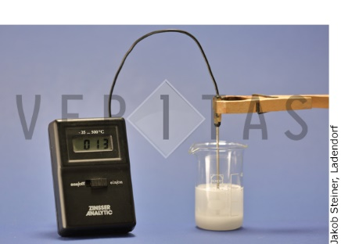  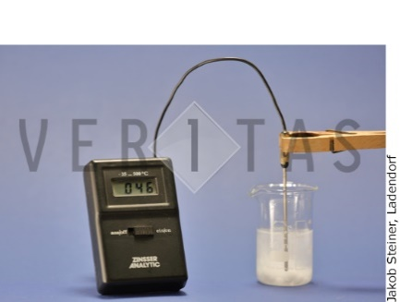
Beobachtung:
Erkenntnisse:
Zusammenfassende Reaktionsgleichung:
Weiterführende Fragen: | Berechne aus den experimentellen Daten die molare Lösungsenthalpie der beiden Salze. Vergleiche die Ergebnisse mit den entsprechenden Literaturwerten und versuche den Unterschied der Werte zu interpretieren.
Anmerkung: | Calciumchlorid (wasserfrei) ist hygroskopisch, daher nicht lange offen stehenlassen!  Als Übergang zum Thema Reaktionen kann die Frage aufgeworfen werden, ob es sich bei Lösungsvorgängen um einen physikalischen Vorgang oder eine chemische Reaktion handelt.
Tipp: | Häufige Fehler vermeiden: zu wenige Messwerte, Ablesefehler, Schülerinnen und Schüler arbeiten zu langsam, um die relativ schnelle Entwicklung vollständig beobachten zu können.
Entsorgungshinweis: | Vereinigte Lösungen über die Kanalisation entsorgen.

